様式（甲）

|  |
| --- |
| 許　可　申　請　書  令和　　　年　　　月　　　日  近畿地方整備局長　殿  申請者：住所  氏名  別紙のとおり河川法第２５条の許可を申請します。 |

連絡先　電話番号

MAIL

様式（乙の３）

|  |
| --- |
| （河川の産出物の採取）  　１．　　円山川水系円山川  　２． 樹木の採取  　　　　　　　　　　　　　 用途：  　３． 【場所】  　　　兵庫県豊岡市元町13-32豊岡排水機場内資材置場  （左岸12.7k）  【面積】  96.00㎡    　４．河川の産出物の種類 　樹木：　　　　　　　ｔ    　５．　　トラック（積載量　　　ｔ）のべ　　台  １日　　台×　　日間　にて搬出  ６． 令和　　年　　月　　日　～　令和　　年　　月　　日  　　　　　　　　　　　　　　（うち作業期間は　　日程度） |

事業概要書

　令和　年　月　日から令和　年　月　日に豊岡排水機場内資材置場に仮置きされている樹木の採取を行い、搬出いたします。

　搬出した樹木については、

に使用します。

作業方法

（人力・重機）にて自ら積込みをおこない、

　　　　　　　　　　　　にて運搬する。

安全対策

　　　　　　　　　　　　　　　　　　　　　。

位置図

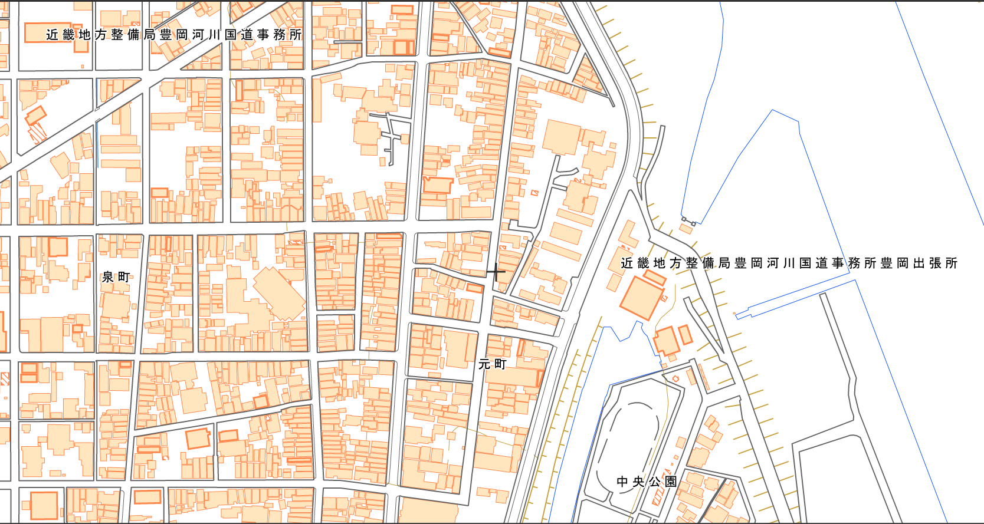

採取場所

豊岡市元町13-32（豊岡排水機場内資材置場）

誓約書

豊岡河川国道事務所長　殿

　私は豊岡河川国道事務所管内伐採樹木の採取に係る公募で得た樹木を転売しないことを誓います。

令和　　年　　月　　日

氏名：